청년정책 AI 챗봇 ‘청년이음’ 시스템 설계 명세서

1. 시스템 개요
‘청년이음’은 청년들이 복잡한 정책 정보를 자연어로 질문하고, 이를 이해하기 쉬운 형태로 안내 받을 수 있도록 사용자가 설계된 웹 챗봇 서비스입니다. 사용자는 별도의 회원가입 절차 없이 웹 브라우저에서 바로 질문을 입력하고, 시스템은 이를 분석하여 사용자에게 적합한 청년 정책 정보를 요약된 답변 형태로 제공합니다.

본 서비스는 Frontend(Django Template & Vanilla JS) – Backend(Django) – RAG/LLM – Database로 이어지는 계층형 구조로 설계되었습니다. 검색 기반 응답 구조인 RAG(Retrieval-Augmented Generation)와 LLM(Large Language Model)을 연동하여, 정책 데이터에 근거한 정확하고 일관성 있는 답변을 생성하도록 구성했습니다.
모든 사용자는 로그인 없이 UUID(Universally Unique Identifier) 기반의 세션으로 관리되며, 사용자의 질문과 시스템의 응답은 각각 UserDB, QuestionDB, AnswerDB에 체계적으로 저장됩니다. 이를 통해 대화 흐름을 유지하면서도 개인화된 정책 안내가 가능하도록 했으며, 향후 서비스 개선을 위한 데이터 분석 기반도 함께 확보했습니다

2. 시스템 아키텍처
본 시스템의 전체 동작 흐름은 다음과 같습니다. 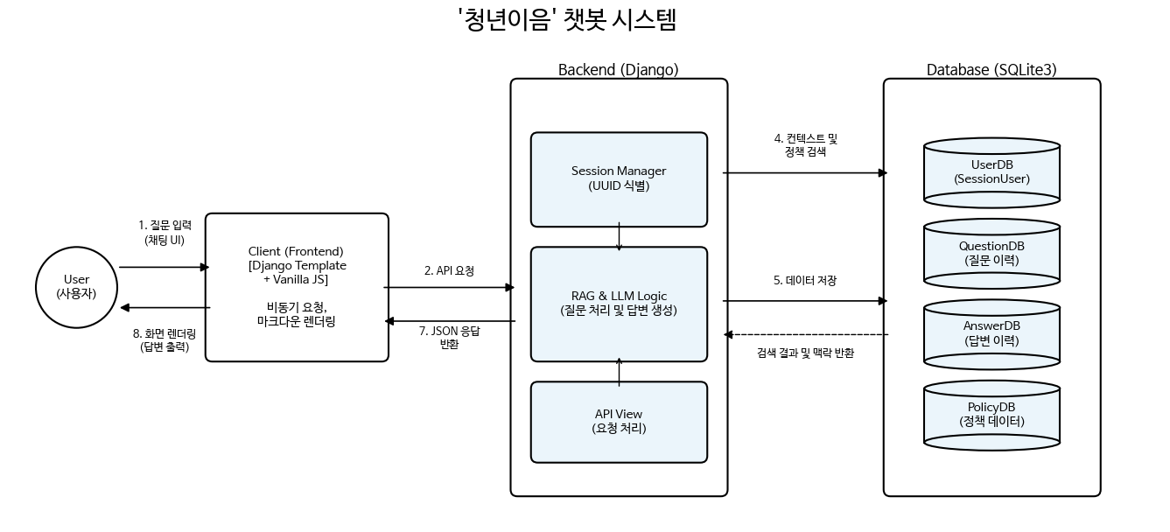

- 사용자가 웹 브라우저의 채팅 UI 또는 정책 검색 필터를 통해 질문이나 검색 조건을 입력합니다. 입력된 데이터는 HTTP POST 방식으로 Backend 서버에 전달됩니다.
- Backend(Django)에서 요청을 수신한 후, 세션 기반 UUID를 통해 사용자를 식별합니다 비회원 상태에서도 대화 흐름을 유지할 수 있도록 설계했습니다.
- 서버에서 사용자의 질문과 최근 대화 맥락을 포함한 프롬프트를 구성한 후 RAG/LLM 모듈로 전달합니다. RAG(Retrieval-Augmented Generation)구조를 통해 정책 데이터 기반 답변을 생성함으로써 보다 정확하고 일관성 있는 응답을 제공하도록 했습니다.
- 생성된 답변과 함께 사용자 정보와 질문 내용은 각각 UserDB, QuestionDB에 구조적으로 저장됩니다. 이 과정에서 사용자-질문-답변 간 관계를 명확히 연결하여 관리함으로써 이후 새로운 질문이 입력될 경우 최근 대화 컨텍스트를 프롬프트에 반영할 수 있도록 구성했습니다.
- 최종적으로 처리된 답변은 JSON 형식으로 FrontEnd(Vanilla JS)에 반환되며, 화면에서 채팅 UI 형태로 사용자에게 출력됩니다.

3. 프론트엔드 (Django Template & Vanilla JavaScript)
프론트엔드는 별도의 프론트 프레임워크 없이 Django 템플릿과 Vanilla JavaScript를 기반으로 구현했습니다. 구현 복잡도를 낮추는 대신 사용자 입력 서버 요청 응답 렌더링 흐름으로 프론트에서 명확하게 제어하는 데 초점을 두었습니다.

3.1 주요 기능 및 데이터 흐름
- 사용자 입력 수집
사용자가 채팅 입력창(message-input)에 질문을 입력한 뒤 전송 버튼 클릭 혹은 Enter 입력 시 sendMessage()가 호출되며, 이 함수가 전체 요청 흐름의 시작점 역할을 합니다.
- 중복 전송 방지
요청이 진행되는 동안 sendBtn.disabled = true로 전송 버튼을 비활성화하여, 사용자가 연속으로 클릭하더라도 동일 질문이 중복 전송되지 않도록 처리했습니다.
- 즉시 피드백(UX) 제공
서버 응답을 기다리는 동안에도 addMessage(message, ‘user’)를 통해 사용자가 입력한 질문을 화면에 먼저 출력합니다. 사용자는 입력이 정상 처리되었다는 신호를 즉시 확인할 수 있어 체감 반응 속도가 빨라집니다.
- 로딩 상태(Typing Indicator) 표시
응답 생성 대기 중에는 addLoadingMessage()를 호출하여 타이핑 인디케이터를 출력합니다. 이를 통해 시스템이 요청을 처리 중임을 명확히 안내하고 대기 경험을 개선했습니다.
- 백엔드 API 비동기 호출
질문 전송을 fetch(‘/chat/ask/’, {method: ‘POST’, body: formData }) 방식으로 처리합니다. 이때 FormData 객체의 question 키에 사용자 질문 텍스트를 담아 전달합니다.
- 응답 처리 및 UI 렌더링
- 성공 시: 응답 수신 후 removeLoadingMessage()로 로딩 상태를 제거하고, JSON 응답의 answer 값을 추출하여 챗봇 메시지로 렌더링합니다
- 실패 시: 네트워크/서버 오류 발생 시 로딩 상태를 제거한 뒤 오류 메시지를 표시하여 재시도를 유도합니다.
- 답변 가독성 강화(Markdown 지원)
챗봇 응답은 marked.parse(text)를 적용해 마크다운 형식으로 지원합니다. 정책 특성상 목록/강조/링크 등이 포함될 수 있어 텍스트 가독성을 강화합니다.

3.2 부가 기능(편의/접근성)
사용자 편의성과 접근성을 고려하여 아래 부가 기능을 함께 제공했습니다.
- 새 채팅(New Chat): handleNewChat() 함수를 통해 현재 대화 내용을 초기화하고 사용자가 새로운 주제로 대화를 시작할 수 있도록 지원합니다.
- 폰트 크기 조절: CSS 변수(--font-size-base 등)값을 동적으로 변경하여 인터페이스 전체 폰트 크기를 조절하며, 저시력자 및 다양한 디스플레이에서의 접근성을 강화합니다.
- 대화 저장: 채팅 기록 전체를 TXT 파일로 다운로드하여 저장할 수 있도록 제공합니다.
- 도움말 모달: 질문 예시와 기능 사용법을 안내하여 사용자 학습비용(Onboarding cost)을 낮추고 초기 이탈을 줄이는 데 목적이 있습니다.

4. 백엔드 설계 및 세션 관리(Django)
백엔드는 Python 기반 웹 프레임워크인 Django로 구축했으며 프론트엔드 요청 처리, DB 연동, RAG/LLM 기반 응답 생성 로직을 담당합니다. 최종적으로 생성된 답변은 JSON 형태로 반환되어 프론트엔드 채팅 UI에 출력됩니다.

4.1 API 엔드포인트 및 통신 방식
- API 엔드포인트: /chat/ask/
- 요청 제한: @require_POST 데코레이터를 적용해 POST 요청만 허용합니다.
- 응답 형식: JsonResponse를 사용해 표준 JSON으로 결과를 반환합니다.
- 요약: 웹/서버 간 데이터 송수신을 단순화하고, 화면과의 연동 구조를 명확히 유지하는 방식으로 설계했습니다.

4.2 비회원 사용자 세션 관리 (SessionUser + UUID)
본 서비스는 로그인 기능 대신 비회원 세션 기반 구조를 채택했습니다. 사용자 식별은 SessionUser 모델과 UUIDField(default = uuid.uuid4)를 통해 수행합니다.
- 사용자 식별 방식:
get_guest_user() 함수에서 세션의 guest_uuid값을 확인해 기존 사용자를 식별합니다. guest_uuid가 없는 경우(신규 사용자) 새로운 SessionUser를 생성하여 DB에 저장하고 생성된 UUID를 세션에 기록합니다.
이를 통해 별도의 회원가입 없이도 사용자 별 대화 이력 추적이 가능하며, 이후 컨텍스트 기반 응답을 제공할 수 있도록 설계했습니다.

5. 데이터베이스 설계 및 모델 구조 (SQLite3)

데이터는 SQLite 기반으로 관리하며, 사용자-질문-답변 간 관계를 명확히 유지하도록 모델을 구성했습니다. UserDB-QuestionDB-AnswerDB가 구조적으로 연결되어 대화 흐름을 추적할 수 있도록 한 점이 핵심입니다.

5-1. UserDB (SessionUser 모델)
- uuid: UUIDField (Primary Key/Unique)
- createdAt: DateTimeField (최초 접속 시각)

5-2. QuestionDB(Question)
- user: ForeignKey(SessionUser)
- User 1: N Question 구조로 사용자별 질문 이력을 관리합니다
- content: TextField(사용자 질문 내용 저장).

5-3. AnswerDB(Answer)
- question: OneToOneField(Question, related_name="answer")
- Question 1: 1 Answer 구조로 질문당 단일 답변을 매칭합니다.
- content: TextField(LLM이 생성한 답변 저장)
이 구조를 통해 질문과 답변 간 연결 관계를 명확히 유지할 수 있고, 이후 대화 이력 기반 분석이나 응답 품질 개선에도 활용할 수 있도록 했습니다.

6. RAG 기반 질문 처리 로직 (ask_question 기준)

사용자가 질문을 입력하면 서버는 다음 순서로 로직을 처리합니다.
- 질문 추출
Content = request.POST.get(“question”)으로 프론트엔드에서 전달된 질문 텍스트를 추출합니다.
- 사용자 세션 식별
user = get_guest_user(request)를 호출하여 세션의 guest_uuid 기반으로 사용자를 식별합니다(없으면 신규 생성).
- 최근 대화 조회(맥락 유지)
get_recent_conversations(user, limit=3)로 해당 사용자의 최근 대화 기록을 조회합니다. 이 단계에서는 프롬프트에 컨텍스트를 포함해 답변의 일관성을 유지하는 것이 목적입니다.
- 프롬프트 구성 및 답변 생성
질문 + 최근 대화 맥락을 포함해 프롬프트를 구성한 뒤, run_rag(prompt)에 전달하여 정책 기반 답변을 생성합니다.
- DB 저장(무결성 유지)
데이터 정합성을 위해 저장 순서를 명확히 했습니다.
- Question.objects.create(user=user, content=content)
- Answer.objects.create(question=question, content=answer_text)
- 최종 응답 반환
{“question”: content, “answer”: answer_text} 형식의 JSON 객체를 생성하여 프론트엔드로 반환합니다.

